贵州大学实验报告
学院：大数据与信息工程学院 专业：数据科学与大数据技术 班级：数科181
姓名 |  | 杨露瑶 | 学号 | 1817000346 | 实验组
实验时间 |  | 2021.6.10 | 指导教师 | 何庆 | 成绩
实验项目名称 |  | 搭建基础区块链示例
实验目的 | 通过让学生进行实验，使其对于区块链的内容有一个较为深入的了解和熟悉。最终可以基本使用。
实验要求 | - 编程实现了一个具备基本功能的区块链示例。（编程语言不限）
实验原理 | 根据上课内容及其他网络资料编写具备基本功能的区块链示例。
实验仪器 | 具备上网条件的PC机器
实验步骤 | 按照实验要求的内容逐一完成实验的要求。包括：创建区块、生产区块链、工作量证明等模块。
实验内容 | - 编程实现了一个具备基本功能的区块链示例。（编程语言不限）
实验数据 | - 实验代码  - import datetime  - import hashlib  - class Block:  - blockNo = 0 #数据块编号  - data = None #数据块信息  - next = None #指向下一个块的指针  - hash = None #自身哈希值  - nonce = 0 #随机数  - previous_hash = 0x0 #前一个数据块的哈希值  - timestamp = datetime.datetime.now() #时间戳  - #构造函数init初始化类的属性  - def __init__(self, data):  - self.data = data  - #计算块的哈希  - def hash(self):  - #SHA-256是通常用于区块链的密码哈希算法。 h是使用SHA-256的变量  - h = hashlib.sha256()  - #散列函数中所有组件的总和将创建块的散列，当创建新块时，该散列将添加到散列字段中  - h.update(  - str(self.nonce).encode('utf-8') +  - str(self.data).encode('utf-8') +  - str(self.previous_hash).encode('utf-8') +  - str(self.timestamp).encode('utf-8') +  - str(self.blockNo).encode('utf-8')  - )  - return h.hexdigest()  - def __str__(self):  - #输出样式  - return "Block Hash: " + str(self.hash()) + "\nBlockNo: " + str(self.blockNo) + "\nBlock Data: " + str(self.data) + "\nNonces: " + str(self.nonce) + "\n--------------"  - class Blockchain:  - diff = 20 #难度  - maxNonce = 2**32 #最大随机数，设置为2的32的幂  - target = 2 ** (256-diff) #目标数  - block = Block("Genesis") #区块链中的第一个块是Genesis块  - dummy = head = block  - #在head变量之前写入一个随机变量（dummy），以告诉计算机head并不与block指向同一对象  - #借助哈希，区块链将其作为链表的形状  - def add(self, block):  - block.previous_hash = self.block.hash()  - block.blockNo = self.block.blockNo + 1  - self.block.next = block #下一个指针被设置为块  - self.block = self.block.next #将指针向前移动以继续向列表末尾添加块的趋势  - #挖掘  - def mine(self, block):  - #尝试不同的随机数，直到发现散列小于目标范围  - for n in range(self.maxNonce):  - if int(block.hash(), 16) <= self.target:  - self.add(block)  - print(block)  - break  - else:  - block.nonce += 1  - blockchain = Blockchain()  - for n in range(10):  - blockchain.mine(Block("Block " + str(n+1)))  - while blockchain.head != None:  - print(blockchain.head)  - blockchain.head = blockchain.head.next  - 执行结果  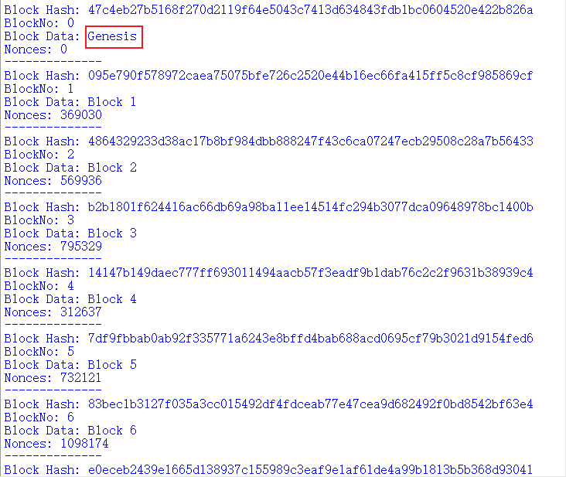
实验总结 | - 区块链是由拥有一定数据结构的块连接而成  - 一个最基本的数据块中应该包含数据块编号、数据块信息、自身哈希值、前一个数据块的哈希值、随机数以及时间戳  - 数据块的哈希值是根据哈希列表中的密码哈希算法SHA-256计算而得
指导教师意见 | 签名： 年 月 日
注：各学院可根据教学需要对以上栏木进行增减。表格内容可根据内容扩充。

